Муниципальное бюджетное учреждение культуры
«Централизованная библиотечная система»
Красногвардейский район РК

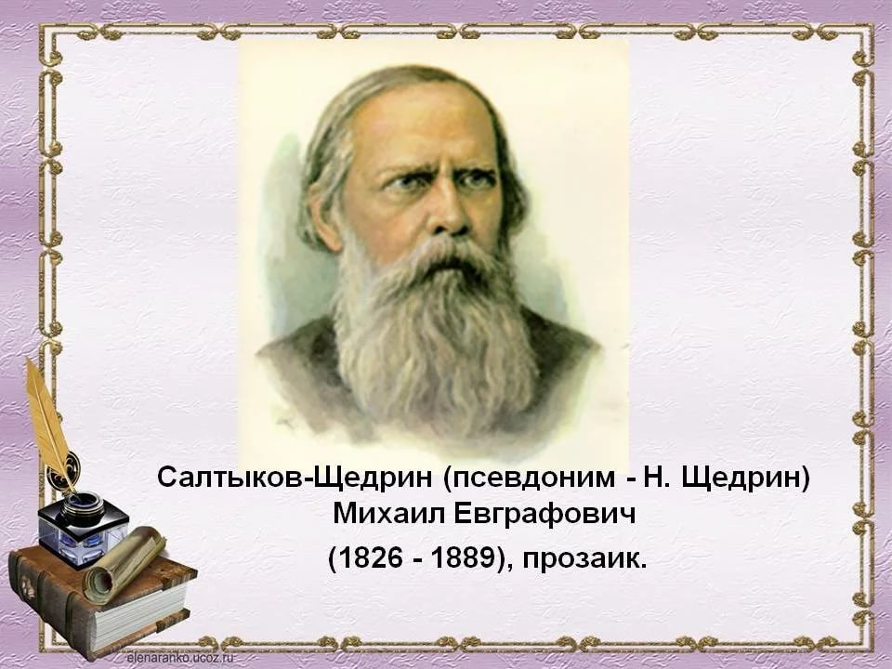
Я писатель,
в этом моё призвание
к 195-летию русского писателя

Библиографическое пособие

2021 год

Введение
Уважаемые читатели! Вашему вниманию предлагается библиографическое пособие «Я писатель, в этом моё призвание» посвященное 195-летию со дня рождения русского писателя М.Е. Салтыкова-Щедрина. Салтыков-Щедрин занимает в русской литературе особое место. Конечно, так можно сказать о любом большом писателе - ведь каждый художник создает свой собственный мир, и эти миры, взаимодействуя, создают необычайно яркую, целостную, исполненную поэзии нравственного смысла картину человеческого бытия. Но Салтыков-Щедрин великий русский сатирик: в его произведениях мы не найдем ничего, что напоминало бы исполненную глубочайшего значения светлую гармонию Пушкина или гармоническую рефлексию Лермонтова, грустную иронию Гоголя, эпический реализм Толстого. Главное в творчестве Салтыкова, его сила — в неприятии и отрицании. «Судьбе угодно было наделить его темпераментом, всего чутче отзывавшемся на темные стороны жизни», - писал П. Д. Боборыкин.
Труню представить классическую русскую литературу без Салтыкова-Щедрина. Это значило бы лишить ее облик неповторимо своеобразных черт. В Салтыкове-Щедрине счастливо соединились громадный комический талант, могучий, проницательный ум, энциклопедическая образованность, способная соперничать с герценовской, непревзойденное знание жизни России до последних ее "мелочей", гуманизм революционного демократа и патриота. С именем Салтыкова-Щедрина Горький связывал расцвет сатирического творчества в России "Это не смех Гоголя, - писал он, - а нечто гораздо более оглушительно правдивое, более глубокое и могучее" [М Горький, История русской литературы, М 1939, стр. 270].
В данное пособие включены материалы для подготовки мероприятий, книжные выставки, викторины.
Данное пособие будет интересно как преподавателям, учащимся, студентам так и широкому кругу пользователей.
Библиографическое пособие составлено на основе фонда МБУК «ЦБС» Красногвардейского района РК, интернет-ресурсов.

Я писатель, в этом моё призвание [Текст]: к 195-летию со дня рождения русского писателя : библиографическое пособие / сост. Е. Кубаткина; МБУК «ЦБС» Красногвардейский р-он. – Красногвардейское, 2021. - 8 с.

Биография

27 января родился известный русский писатель, публицист и критик Михаил Евграфович Салтыков-Щедрин. В русской литературе он занимает то же место, что Вольтер - во французской, Свифт - в английской или Марк Твен - в американской. Эти мастера социально-политической сатиры во многом и сегодня не потеряли своей актуальности, причем не только у себя на родине.
Салтыкова-Щедрина называли великим сатириком жизни, диагностом зол и недугов. Михаил Евграфович был известен современникам беспощадной критикой существующего строя и острым, колким языком. Прошло почти полтора века с тех времен, когда он жил и творил, но и сейчас его цитаты и сюжеты поразительно точно отражают нашу современность.
Его настоящая фамилия - Салтыков, а Щедрин - это псевдоним.
Отец писателя принадлежал к старинному дворянскому роду. Но под крышей родительского дома будущему писателю не суждено было испытать семейное тепло и участие - у него была очень деспотичная мать. В семье было шестеро детей, и, несмотря на то, что Миша слыл любимчиком, семейных разборок он навидался сполна. Михаил Евграфович всегда вспоминал свое детство с горечью и, как правило, не любил о нем говорить.
В 10 лет мальчик покинул родное гнездо. Два года учился в Московском дворянском институте, потом как отличный ученик был направлен в Царскосельский лицей. Интересно, что там он был… поэтом. На каждом курсе в то время был свой поэт. Любопытно, что стихи его не нравились учителям, более того, они вообще были расценены как неталантливые. После первых попыток создания стихотворений Салтыков-Щедрин навсегда отказался от поэзии.
Михаил Евграфович начал свою карьеру с изгнания. В августе 1844 г. его зачислили в Петербургскую канцелярию, через два года молодой человек там уже смог получить место помощника секретаря военного министра. Однако в 22 года он был выслан в Вятку за свои первые литературные изыскания. Салтыков-Щедрин около 20 лет вынужден был носить чиновничий мундир. Он служил вице-губернатором в Рязани и Твери, председателем казенной палаты в Пензе, Туле и Рязани. Мужественный, принципиальный, он держался независимо по отношению к начальству. Ему удавалось разоблачить и покарать не одного взяточника. Неоднократно вступался и за бесправных крестьян. «Я не дам в обиду мужика», – эти слова писателя передавались из уст в уста. Вице-губернатора Салтыкова прозвали «вице-Робеспьером». Однако Салтыков все больше убеждался, что деятельность чиновника, пусть даже честного и справедливого, не может привести к улучшению жизни народа при существующем общественном строе. В 1868 г. он подает в отставку и целиком посвящает себя литературе.
В 1847 г. состоялся дебют Салтыкова-Щедрина как литератора. Сначала рецензии, а потом две повести были опубликованы в журнале «Отечественные записки». Выходили они под псевдонимами «М. Непанов» и «М. С».

Настоящая слава к нему пришла в 1856 г., когда был опубликован цикл «Губернские очерки». С этого момента и вошел в практику псевдоним «Щедрин», впоследствии ставший составляющей его фамилии.
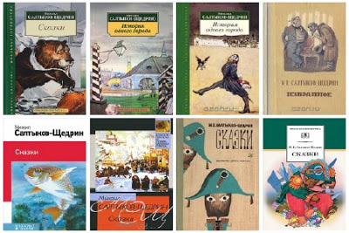

Наибольшей популярностью пользовались сказки Салтыкова-Щедрина. Сказки – их около тридцати («Дикий помещик», «Как один мужик двух генералов прокормил», «Премудрый пескарь» и др.) – итог многолетних жизненных наблюдений писателя. В них он выступает как защитник народных интересов, выразитель народных идеалов, передовых идей своего времени. Тем не менее, все сказки подвергались цензурным гонениям и значительным переделкам. Многие из них печатались в нелегальных изданиях за границей.
Произведения Салтыкова-Щедрина, как губка, впитывали в себя все недостатки жизни. В романе «Господа Головлевы» в полный рост предстают герои со своими пороками, слабостями и грехами, в их лицах узнаются и наши современники. «История одного города» – это великолепный сатирический памятник минувшей эпохи, где большое значение приобретает критика бюрократии.
Писатель ввел в литературу многие слова, которые мы до сих пор используем. Например, «мягкотелость», «головотяпство», «благоглупость» и др.
До нашего времени дошли сведения о писателе как о романтическом человеке и замечательном муже. Свою будущую жену - Лизоньку Болтину - он встретил и полюбил, когда ей было всего 12 лет. Михаил терпеливо и верно ждал, когда девочка повзрослеет, чтобы предложить ей руку и сердце. Несмотря на то, что их брак был довольно сложным, прожили они вместе всю жизнь. У них было двое детей: сын Константин и дочь, названная в честь матери.
У писателя было очень трепетное отношение к детям, он возлагал на них большие надежды. Однажды, желая помочь дочери с домашним заданием, Михаил Евграфович написал за неё сочинение. Но отнюдь не отличная оценка красовалась на следующий день в дневнике, а жирная двойка, возле которой преподаватель написал: «Не знаете русского языка».
Писатель умер от простуды в 1889 г., похоронен на Волковском кладбище в Санкт-Петербурге.
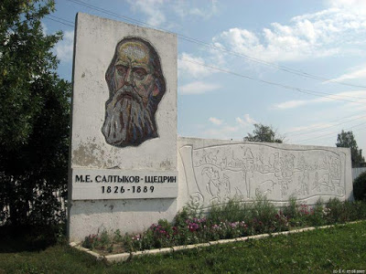
На протяжении всей жизни Салтыков-Щедрин сохранил веру в свой народ и свою историю. Вся его жизнь и литературная деятельность – это борьба за Правду и беззаветное служение родине, которую он искренне любил.
Материал на сайте: https://alisa2002marina.blogspot.com/2017/01/blog-post_310.html
Книжные выставки:
«Русский Свифт»; «История одной биографии»; «Великий русский сатирик»; «Сказки Салтыкова-Щедрина»; «Гений сатиры»; «Летописец сатиры»; «Жизнь и творчество писателя»; «Сатиры смелый властелин»; «Писатель, который видел будущее…»
Мероприятия:
Литературно-познавательный час «Мир Салтыкова-Щедрина»;
Литературный час «Слово о Щедрине»;
Онлайн-обзор «Салтыков-Щедрин – известный русский писатель»;
«Литературное путешествие по произведениям М.Е. Салтыкова-Щедрина»;
Презентация «Великий сатирик России»;
Литературный час «Сила сатирического таланта»;

Викторина по биографии писателя:

Где родился Салтыков-Щедрин?
*в Тверской губернии
*в Вятской губернии
*в Новгородской губернии
2.
В каком возрасте Салтыков-Щедрин поступил в Московский Дворянский институт?
*в 10 лет
*в 16 лет
*в 18 лет
3.
Почему Салтыков-Щедрин не любил свои стихи?
*считал их плохими
*за них он отправился в ссылку
*их раскритиковал Белинский
4.
Первая повесть Салтыкова-Щедрина ...
*дорога
*губернские очерки
*противоречия
5.
Куда Салтыков-Щедрин был выслан в наказание за вольнодумство?
*в Сибирь
*в Вятку
*в Крым
6.
В каком журнале были напечатаны «Губернские вести»?
*в «Современнике»
*в «Вестнике народа»
*в «Русском вестнике»
7.
В каком жанре писал Салтыков-Щедрин?
*драма
*сатира
*роман
8.
Редактором какого журнала был писатель?
*«Отечественные записки»
*«Современник»
*«Русская правда»
9.
Какой город стал нарицательным, благодаря Салтыкову-Щедрину?
*Непонимаево
*Темново
*Глупово
10.
Рядом с кем похоронен Салтыков-Щедрин?
*рядом с Пушкиным
*рядом с Толстым
*рядом с Тургеневым

Сайт: https://kupidonia.ru/viktoriny/viktorina-po-biografii-saltykova-schedrina

Литература:

- Салтыков-Щедрин М.Е. Избранное /М.Е. Салтыков-Щедрин. – Москва: Правда, 1987. – 489 с.
- Салтыков-Щедрин М.Е. Избранное /М.Е. Салтыков-Щедрин. – Москва: Современник, 1976. – 640 с.
- Салтыков-Щедрин М.Е. Избранные сочинения в 2-х т. Т.1. /М.Е. Салтыков-Щедрин. – Москва.: Худож. лит., 1984. – 447 с.
- Салтыков-Щедрин М.Е. Избранные сочинения в 2-х т. Т.2. /М.Е. Салтыков-Щедрин. – Москва.: Худож. лит., 1987. – 489 с.
- Салтыков-Щедрин М.Е. Господа Головлевы. Сказки /М.Е. Салтыков-Щедрин. – Москва: Худож. лит., 1980. – 335 с.
- Салтыков-Щедрин М.Е. Господа Головлевы. Сказки /М.Е. Салтыков-Щедрин. – Москва: Худож. лит., 1979. – 335 с.
- Салтыков-Щедрин М.Е. Господа Головлевы /М.Е. Салтыков-Щедрин. – Москва: Правда, 1978. – 334 с.
- Салтыков-Щедрин М.Е. История одного города. Сказки /М.Е. Салтыков-Щедрин; Послесловие Д. Николаева; Хужожник С. Алимов. – Москва: Худож. лит., 1982. – 304 с.
- Салтыков-Щедрин М.Е. История одного города. Господа Головлевы. Сказки /М.Е. Салтыков-Щедрин. – Москва: Худож. лит., 1975. – 606 с.
- Салтыков-Щедрин М.Е. Пошехонская старина /М.Е. Салтыков-Щедрин. – Москва: Худож. лит., 1980. – 527с.

Интернет ресурс

1.Биография Салтыкова-Щедрина: Образовака [Сайт]. – 2020. – URL: https://obrazovaka.ru/alpha/s/saltykov-shhedrin-mixail-saltykov-shchedrin-mikhail /дата обращения: 25.02.21). - Текст: электронный.
2.Интересные факты о Салтыкове-Щедрине: Интересные факты [Сайт]. – 2020. – URL: https://interesnyefakty.org/interesnye-fakty-o-saltykove-shhedrine/ дата обращения: 25.02.21). – Текст: электронный.
3.Интересные факты о Салтыкове – Щедрине: Факты [Сайт]. – 2021 янв. -URL: https://fishki.net/3564387-interesnye-fakty-o-saltykove-wedrine.html(дата обращения: 25.02.21). – Текст: электронный
4. Пантелеева Надежда. Сумрачный гений Салтыкова – Щедрина: чего мы не знаем из школьной программы /Надежда Пантелеева //Экспресс-газета: [Сайт]. – 2017. – 22 янв. – URL: https://www.eg.ru/society/61175/(Дата обращения: 25.02.21). – Текст: электронный.
5. Великий русский сатирик Салтыков-Щедрин. Штрихи к биографии //Литературная газета: [Сайт]. – 2020. – 25 окт. – URL: https://zen.yandex.ru/media/lgz/velikii-russkii-satirik-saltykovscedrin-shtrihi-k-biografii-5f95ad07a81c50318e7b2069 (Дата обращения: 25.02.21). - Текст: электронный.
6. Коробкова, Евгения. Салтыков - Щедрин – пророк, вызывающий страх /Евгения Коробкова //Известия: [Сайт]. – 2016. – 27 янв. – URL: https://iz.ru/news/602631(Дата обращения: 25.02.21). – Текст: электронный.
7. Покусаев, Е. И. М. Е. Салтыков-Щедрин: Очерк творчества /Е.И. Покусаев [Сайт]. – URL: http://saltykov-schedrin.lit-info.ru/saltykov-schedrin/articles/pokusaev-saltykov-schedrin/pokusaev-saltykov-schedrin.htm (Дата обращения: 25.02.21). - Текст: электронный.
8.Кудряшов, Константин. Двуликий Салтыков-Щедрин. Как образцовый чиновник стал образцом сатирика /Константин Кудряшов //Аргументы и факты: [Сайт]. – 2015. – 20 дек. – URL: https://aif.ru/culture/person/dvulikiy_saltykov-shchedrin_kak_obrazcovyy_chinovnik_stal_obrazcom_satirika(Дата обращения: 25.02.21). – Текст: электронный.
9. Город Глупов или порядочных людей? Как жил вице-губернатор Салтыков-Щедрин в Твери: [Сайт]. – 2021. – 27 янв. – URL: https://tvernews.ru/news/267173/(Дата обращения: 25.02.21). – Текст: электронный.
10. Роль Салтыкова - Щедрина в истории русской литературы. О чем бы ни писал //Искусствовед: [Сайт]. – URL: https://yandex.ru/turbo/jiyuu.su/s/ob-avtorah/rol-saltykova-shchedrina-v-russkoj-literature.html (Дата обращения: 25.02.21). - Текст: электронный.
11. Борец за правду и неисправимый романтик в любви: Михаил Салтыков-Щедрин //Культурология: [Сайт]. - 2021. - URL: https://kulturologia.ru/blogs/061019/44340/ (Дата обращения: 25.02.21). – Текст: электронный.

Адрес:
297000
п. Красногвардейское,
ул. Энгельса, 21
e-mail: biblioteka.77mail.ru
сайт: biblioteka123.ulcraft.com/o_nas
телефон: 2 – 48 - 11
Приглашаем Вас каждый день
с 8.00 до 17.00
( Выходные: суббота, воскресенье)
Последний день месяца -
санитарный

Составил библиограф: Кубаткина, Е.

